**Volumen máximo:**

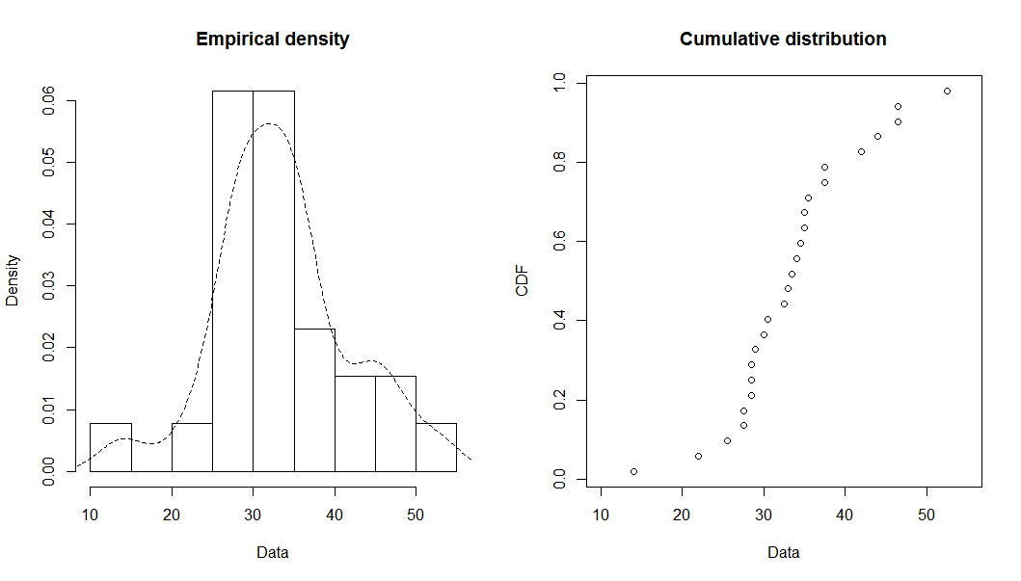

Distribución de los datos

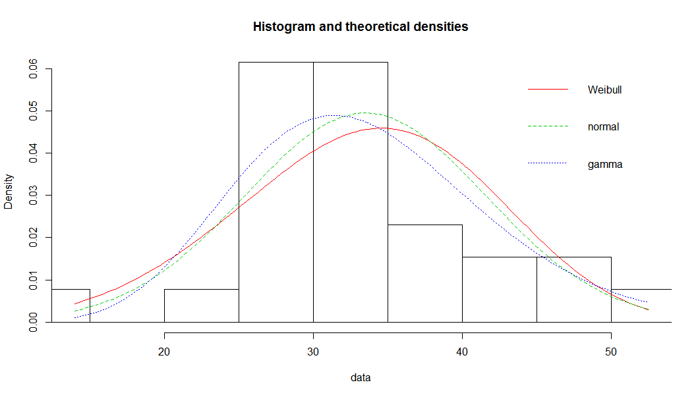

Distribuciones que más se ajustaron

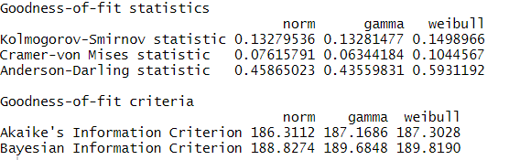

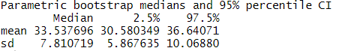

La distribución que más se ajustó en este caso fue la normal con media de 33.53 y desviación estándar de 7.81

**Volumen inicial – vol de secado :**

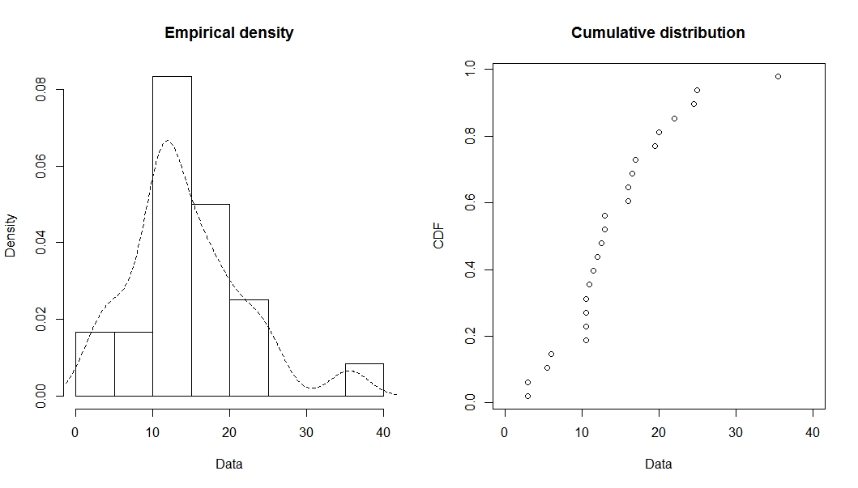

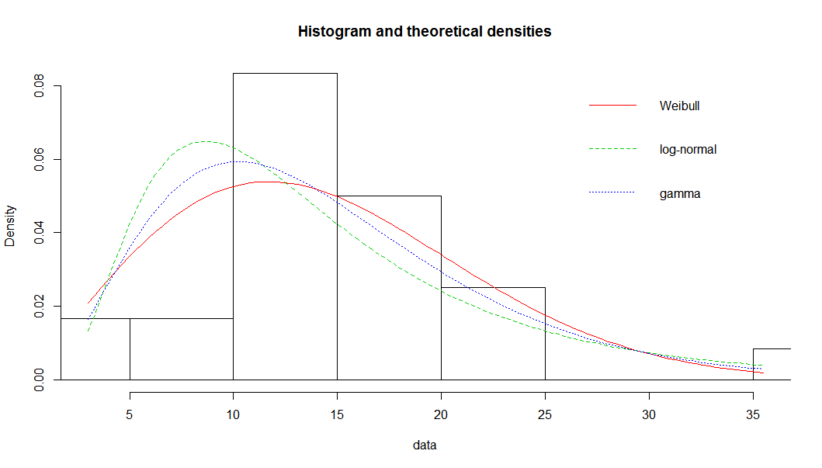

Distribuciones que se ajustaron

Pruebas de bondad de ajuste:

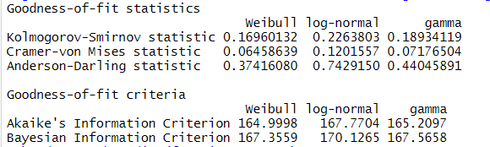

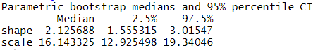

En este caso la mejor distribución es la Weibull con parámetros k=2.1256 y lambda=16.1433

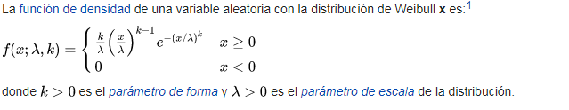

**VD vol de secado:**

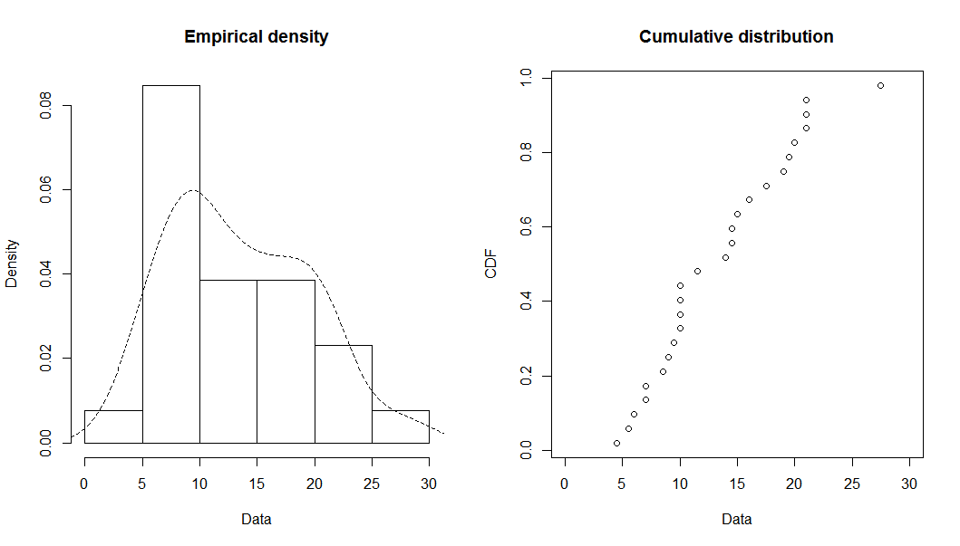

Distribuciones que se ajustaron

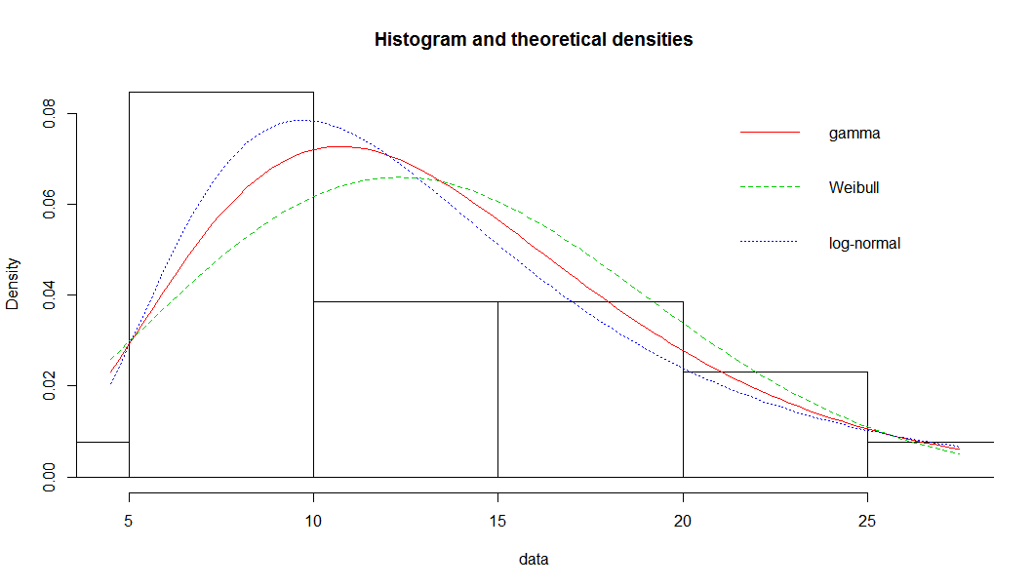

Bondad de ajuste

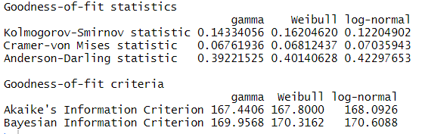

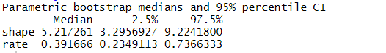

En este caso la mejor distribución es la gamma con parámetros de forma 5.21 y de tipo 0.39

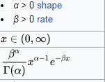

**Tiempo máximo:**

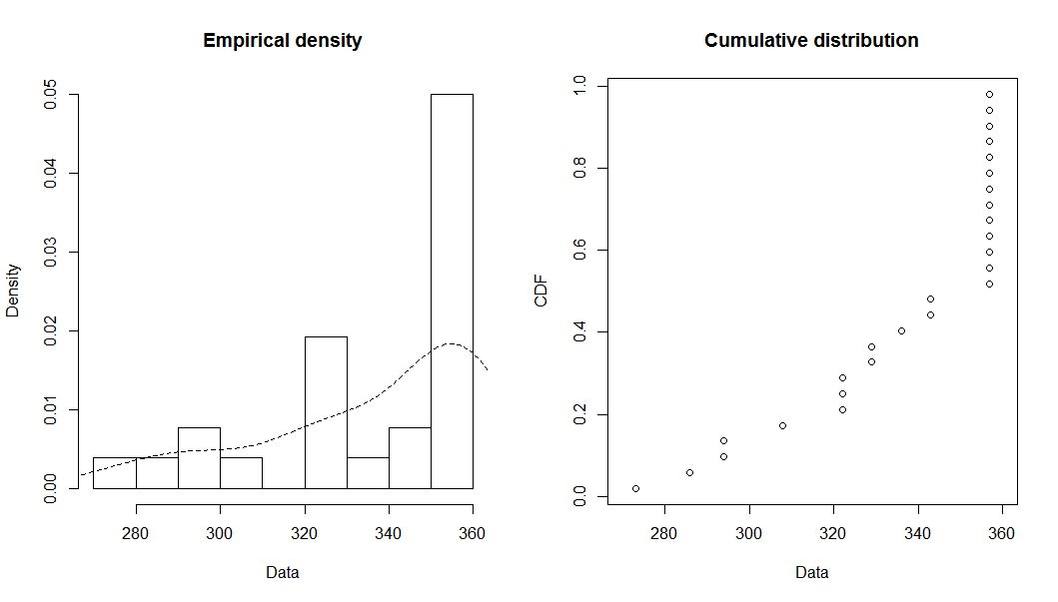

Distribuciones que se ajustaron:

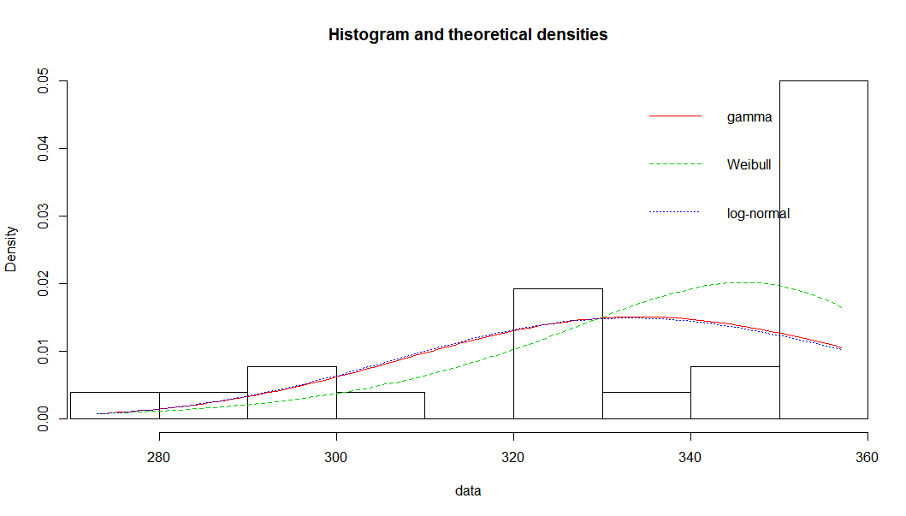

Pruebas de bondad de ajuste:

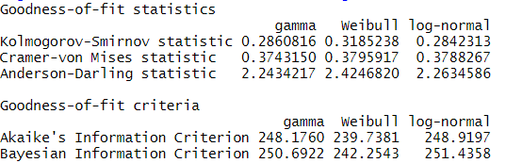

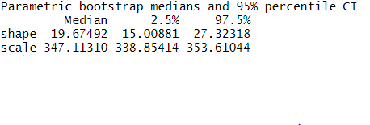

En este caso la mejor distribución es la Weibull con parámetros k=19.67 y lambda=347.113



**Tiempo de lactancia:**

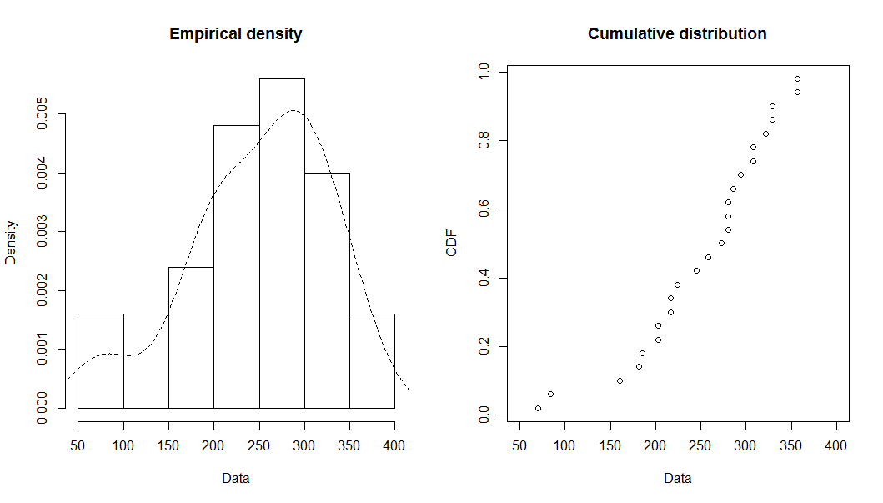

Distribuciones que más se ajustaron:

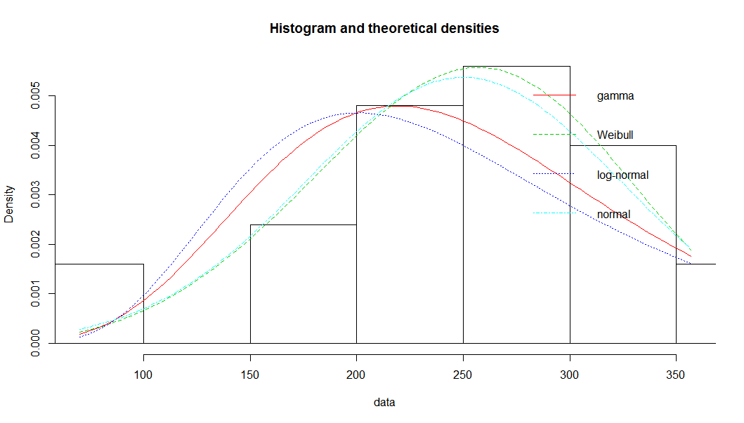

Pruebas de bondad de ajuste:

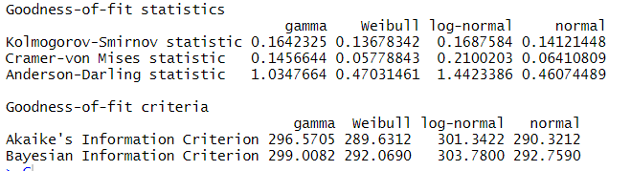

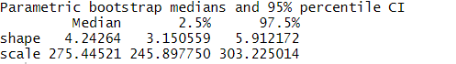

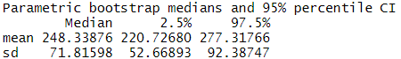

En este caso las distribuciones que mas se ajustaron a los datos fueron la weibull y la normal, no habiendo una clara diferencia entre estas 2, ya que como se puede ver en las graficas y en las pruebas de bondad de ajuste las diferencias no son muy significativas

La normal tiene parámetros de media =248.33 y desviación estándar de 71.81 y la weibull de k=4.24 y lamda de 275.44

**Tiempo de lactancia/tmax:**

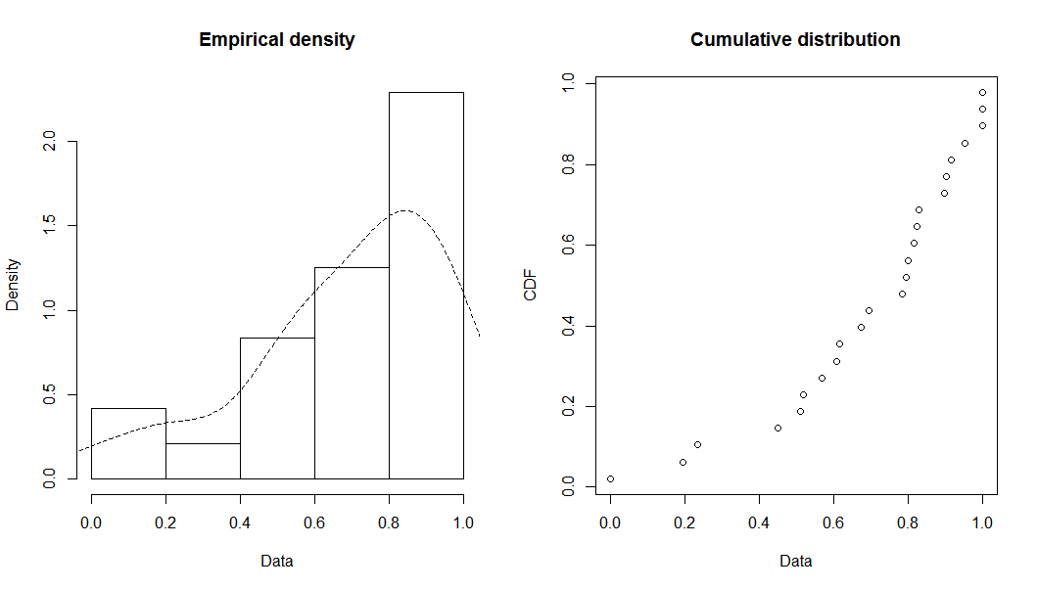

Distribuciones que más se ajustaron:

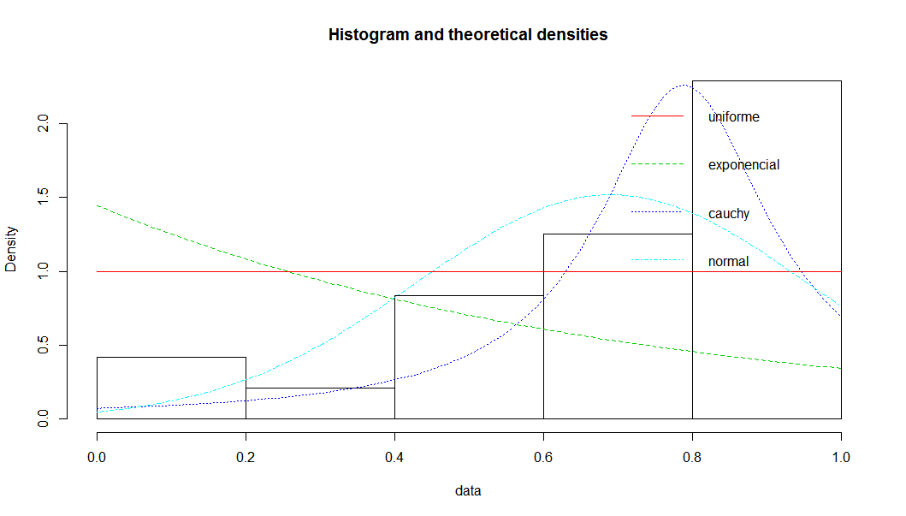

Pruebas de bondad de ajuste:

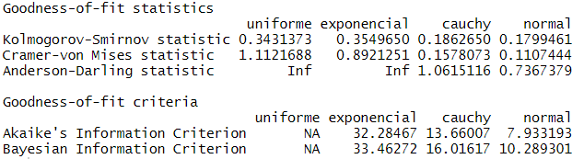

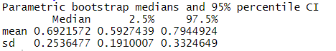

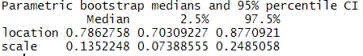

En este caso como en el anterior se puede ver que existen 2 distribuciones que ajustan a los datos muy bien aunque en el medio ajusta mejor la normal, en la parte final ajusta mejor la cauchy por esto deje las 2

Normal con media 0.69 y desviación estándar de 0.25 y la cauchy con

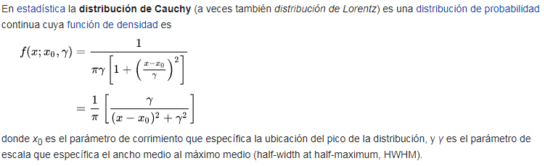

Xo=0.78,Y=0.13

Aunque las pruebas de bondad de ajuste indican que la mejor es la normal, esta diferencia no es muy significativa

**Tpeak:**

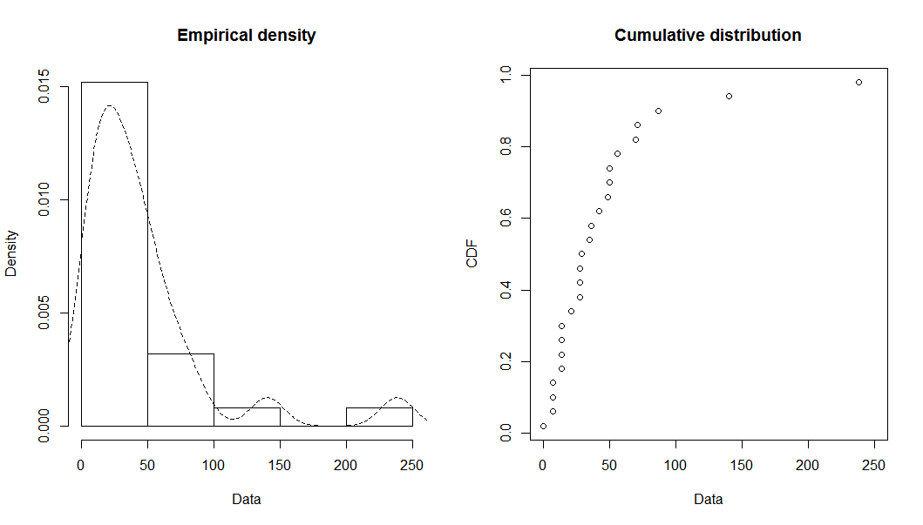

Distribuciones que más se ajustaron:

Sin geometrica

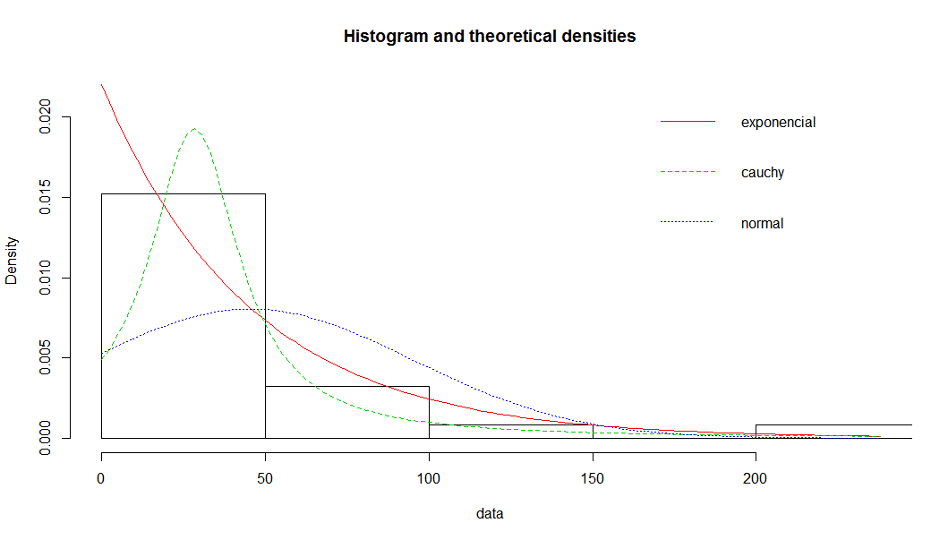

Con geométrica

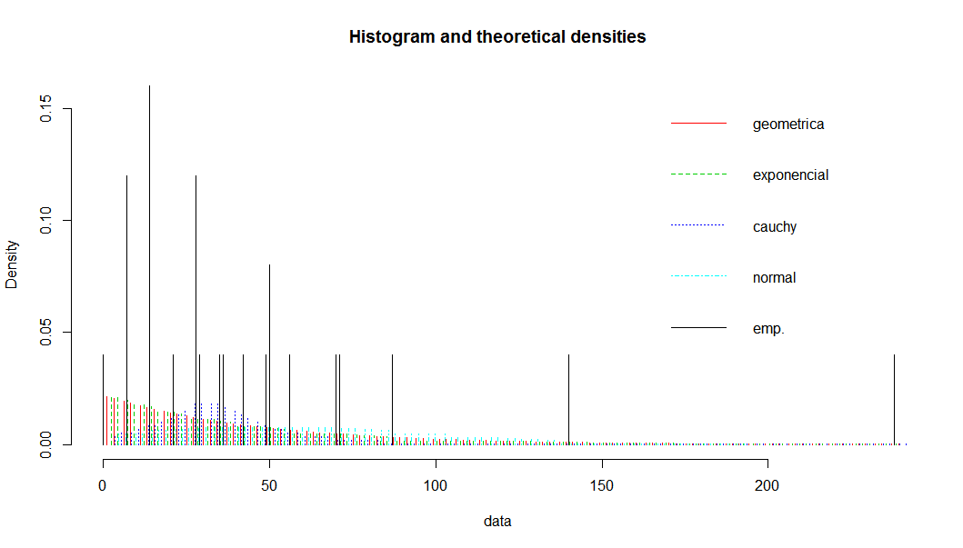

Los negros son la frecuencia de los valores reales en este caso se puede ver que los que mas se ajustan son la exponencial y la geométrica y ahora la cauchy se desfasa un poco

Pruebas de bondad y ajuste:

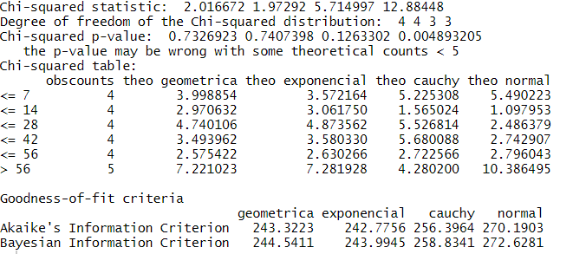

En estas pruebas de bondad de ajuste se puede ver que son 4 las observaciones que están en la clase <= 7, 4 los de la clase <= 14 etc… por clase se realizó la prueba encontrando que solo en la clase 1 la exponencial se ajusta mejor que la geométrica pero con los criterios de aic y bic se puede ver que en general ajusta mejor la exponencial ya que si bien en las clases gana la geométrica no es muy significativa esta diferencia, aunque también los criterios de aic y bic no tienen diferencia significativa

Exponencial:



Geométrica:



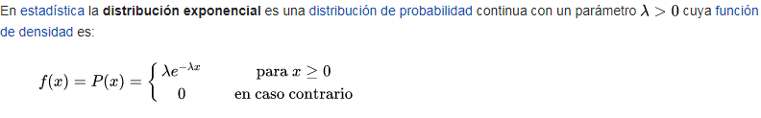

Lamda=1/0.0222

**TL/Tpeak:**

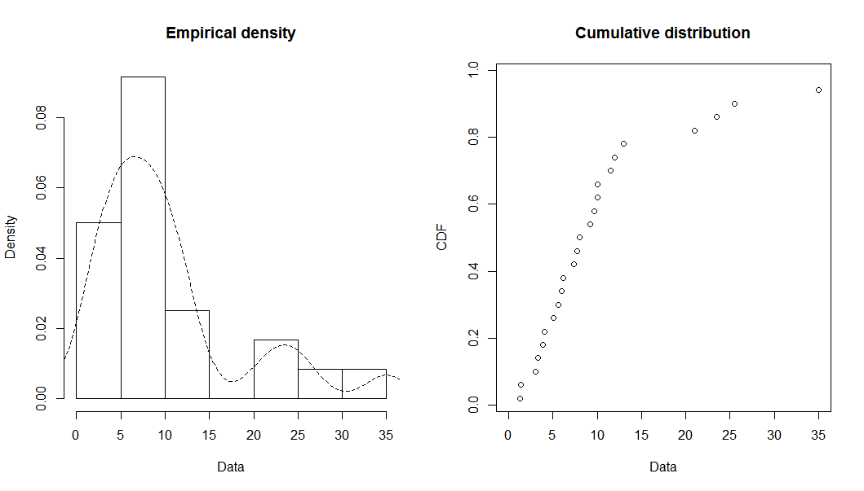

Distribuciones que más se ajustaron:

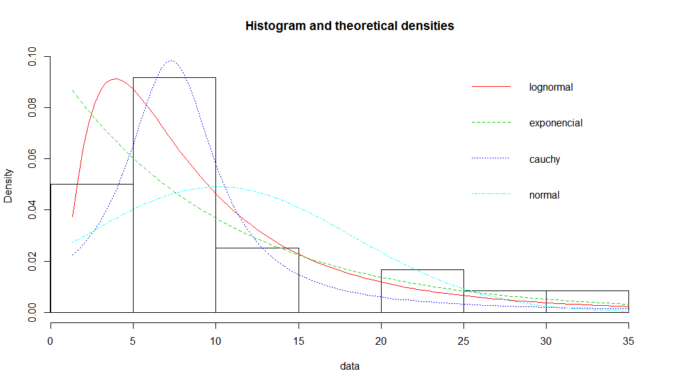

Pruebas de bondad de ajuste:

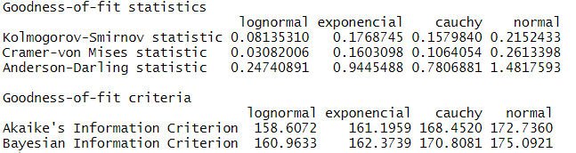

La mejor es la lognormal: Con parámetros

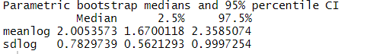

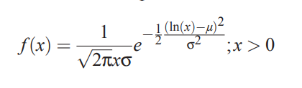

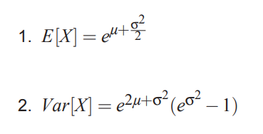

Los parámetros serian el de la media de la desviación estándar

**TL/Tpeak -1:**

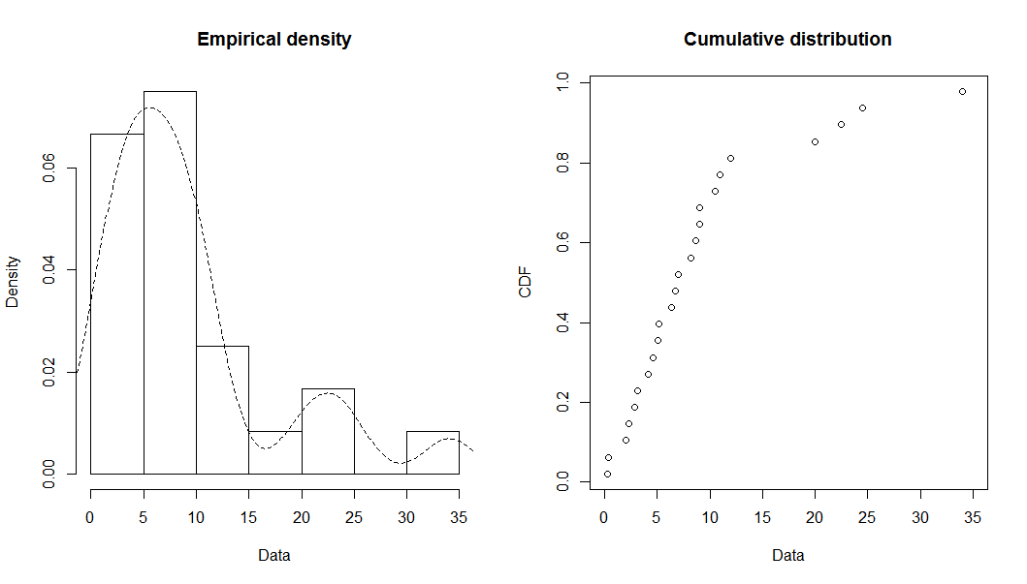

Distribuciones que más se ajustaron:

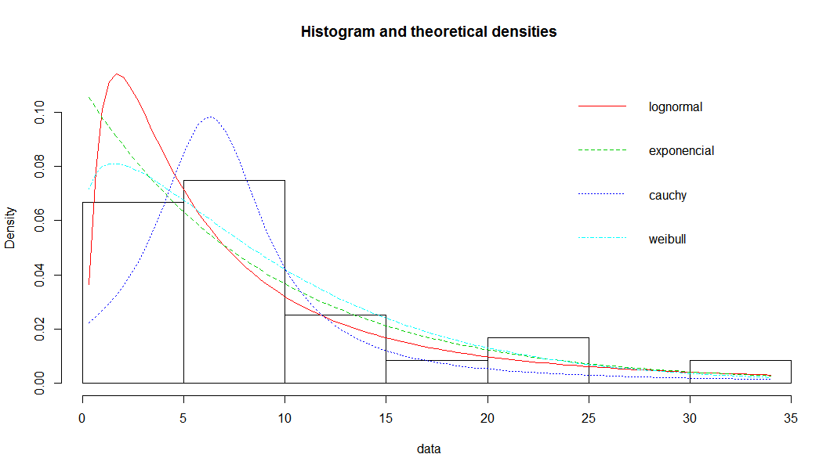

Pruebas de bondad de ajuste:

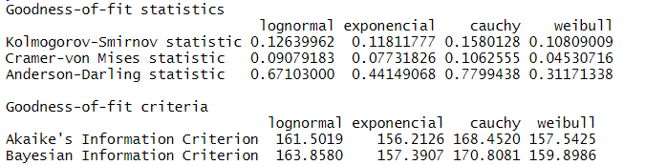

La mejor es la exponencial pero los parámetros siguientes son de la weibull: Con parámetros

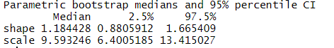



Los parámetros serian k=1.1844 lamda=9.5932

**tpeak/tlactancia**

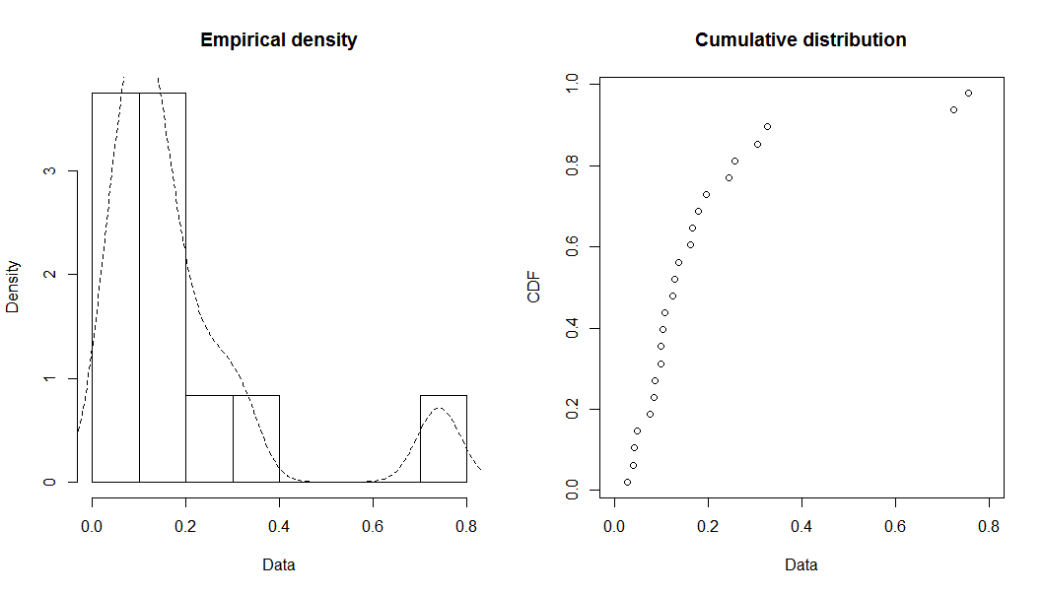

Distribuciones que más se ajustaron:

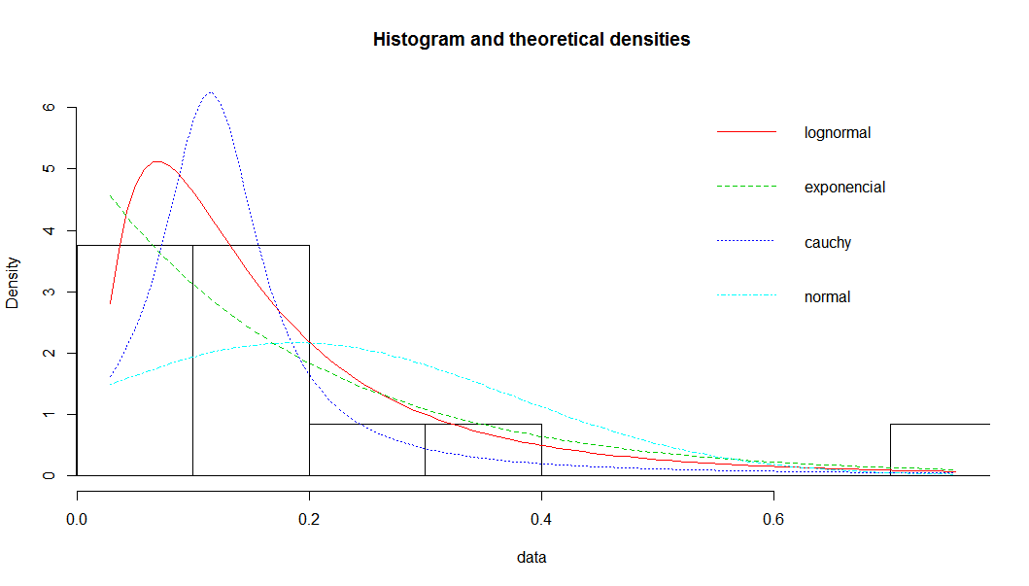

Pruebas de bondad de ajuste:

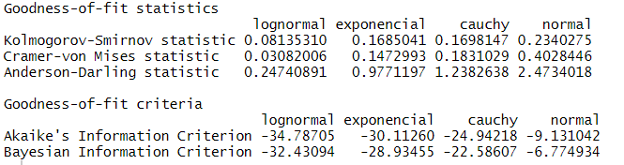

La mejor distribución es la lognormal

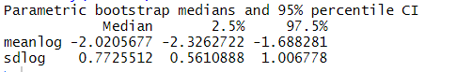



Los parámetros serian el de la media de la desviación estándar